VEDLEGG - Avviksmatrise
Nr. | Utstyr |  | Rørdekk til rørbro | Boredekk | HTV | Røroppstillings -plass til rotasjonsbord | Slips | Sentrering / guiding | Sammen skruing | Beskrivelse av avviksområde og kompenserende tiltak.  M = manuell operasjon, IR = Ikke relevant, F = Fjernoperert,  Kompenserende tiltak:
1 | Drill Bit | Krav | M | M | IR | M | IR | IR | M | Borekroner skal fortrinnsvis være montert til BHA før det kommer offshore.
1 | Drill Bit | Rig |  |  |  |  |  |  |  | Prosedyre nr.
2 | DC | Krav | F | F | F¹ | F¹ | F¹ | F | F | F¹ Operasjonen kan utføres manuelt når vektrørene har en samlet lengde på mindre enn 300 m (gjelder ikke ved bruk av modifiserte vektrør).  Ved fjernopereing skal vektrør med utsparing for elevator og slips benyttes, ellers skal slips type elevator brukes.
2 | DC | Rig |  |  |  |  |  |  |  | Prosedyre nr.
3 | Lifting Sub for DC and BHA | Krav | IR | IR | M | IR | IR | M | F¹ | F¹ Manuell operasjon når løftestuss monteres på rørbro.  Løftestuss tilpasset riggens utstyr skal fortrinnsvis være montert og klargjort fra land.
3 | Lifting Sub for DC and BHA | Rig |  |  |  |  |  |  |  | Prosedyre nr.
4 | JAR | Krav | F | F | F | F | M | F | F | Medlemmer av Norsk olje og gass/NR må påvirke leverandørene til å levere JAR med krager for rørklaver. Dersom dette ikke er mulig skal Jar om mulig leveres med løftestuss tilpasset riggens utstyr.
4 | JAR | Rig |  |  |  |  |  |  |  | Prosedyre nr.
5 | Dog-collar | Krav | IR | IR | IR | IR | M¹ | IR | IR | M¹ Bruk av manuell dog-collar skal begrenses. Ved lengre ansamling av samme rørdimensjon skal fjernoperert dog-collar benyttes.
5 | Dog-collar | Rig |  |  |  |  |  |  |  | Prosedyre nr.
6 | X/O | Krav | M | M | M | M | M | M | F¹ | F¹ Hver rigg må undersøke og sørge for at X/O passer til det fjernopererte utstyret på rigg. Nye overgangsrør skal ha en utforming som muliggjøre fjernoperering ved sammenskruing. X/O tilpasset riggens utstyr skal fortrinnsvis være montert og klargjort fra land.
6 | X/O | Rig |  |  |  |  |  |  |  | Prosedyre nr.
7 | Stabilizers/Hole-openers | Krav | M | M | M | M | M | M | F¹ | F¹ Ved nybygg, oppgradering og utskifting av rørkoplingsmaskin skal det velges løsning som håndterer stabilisatorer / hullåpner.  Stabilisatorene skal ha en utførelse som gjør det mulig å ta dem fra hverandre med en rørkoplingsmaskin.  Stabilisatorer med avtakbare ringer bør unngås.
7 | Stabilizers/Hole-openers | Rig |  |  |  |  |  |  |  | Prosedyre nr.
8 | DP, HWDP | Krav | F | F | F | F | F¹ | F | F² | Alle standardoperasjoner skal fjernopereres.  F¹ Når vekten på strengen er lavere enn det som anbefalt av utstyrsleverandør tillates manuell operasjon.  F² Alle typer rør, DP - DC osv. som har vært utsatt for "over torque" slik at det fjernopererte utstyret ikke er i stand til å brekke, kan brekkes manuelt. Rør som ikke tåler bruken av utstyr for sammen skruing / fra skruing kan skrues manuelt (TLC rør, lette rør osv.).
8 | DP, HWDP | Rig |  |  |  |  |  |  |  | Prosedyre nr.
9 | Non Magnetic DC | Krav | F¹ | F | F² | F² | F² | F | F | F¹ Det tillates manuell operasjon hvor magnetåk fortsatt er i bruk. Ved nybygg, oppgradering og utskifting av rørdekkskran skal det velges løsning som håndterer ikke magnetiske borerør.  F² Operasjonen kan utføres manuelt når vektrørene har en samlet lengde på mindre enn 300 m (gjelder ikke ved bruk av modifiserte vektrør).  Ved fjernopereing skal vektrør med utsparing for elevator og slips benyttes, ellers skal slips type elevator brukes.
9 | Non Magnetic DC | Rig |  |  |  |  |  |  |  | Prosedyre nr.
10 | DP < 3 ½” | Krav | F | F | M | F¹ | F² | F³ | F | F¹ Dersom det ikke finnes innsatser i markedet for rør <3 ½” tillates manuell operasjon.  F² Når vekten på strengen er lavere enn det som anbefalt av utstyrsleverandør tillates manuell operasjon.  F³ Manuell sentrering kan bare godtas unntaksvis dersom fjernoperert utstyr ikke er tilpasset dimensjon.  Ved nybygg, oppgradering og utskifting av rørhåndteringsutstyr skal det velges løsning som muliggjør fjernoperering.
10 | DP < 3 ½” | Rig |  |  |  |  |  |  |  | Prosedyre nr.
11 | Casing | Krav | F² | F² | F | F | F¹ | F | F² | F¹ Det tillates bruk av manuelt utstyr når vekten av strengen er lavere enn det leverandøren av fjeroperert utstyr anbefaler.  F² Manuell håndtering for casing > 20”  Foringsrøret skal fylles ved hjelp av et dertil egnet arrangement gjennnom boremaskinen slik at arbeid i rød sone unngås. Viser til vedlegg 3 for deformerte eller svekkede rør
11 | Casing | Rig |  |  |  |  |  |  |  | Prosedyre nr.
12 | Non Magnetic Casing | Krav | F¹ | F | F | F | F² | F | F | F¹ Det tillates manuell operasjon hvor magnetåk fortsatt er i bruk.  F² Det tillates bruk av manuelt utstyr når vekten av strengen er lavere enn det leverandøren av fjeroperert utstyr anbefaler. Ved nybygg, oppgradering og utskifting av rørhåndteringsutstyr skal det velges løsning som muliggjør fjernoperering. Viser til vedlegg 3 for deformerte eller svekkede rør.
12 | Non Magnetic Casing | Rig |  |  |  |  |  |  |  | Prosedyre nr.
13 | Slick Casing / Liners | Krav | F | F | F¹ | IR | F | F² | F | F¹ Gjelder kun på skruing av løftestuss, eller manuell slips type elevator.  F² Manuell montering av sentreringsenheten (Stabbing Guide) kan godtas hvor det kan føre til skade på tetningsflate.
13 | Slick Casing / Liners | Rig |  |  |  |  |  |  |  | Prosedyre nr.
14 | Centralizers | Krav | IR | IR | IR | IR | IR | IR | F¹ | F¹ Sentreringsringer skal fortrinnsvis monteres på land.  Manuell håndtering kan utføres dersom annen type sentreringsringer ikke vil fungere sammen med rørhåndteringsutstyret.  Ved nybygg, oppgradering og utskifting av rørbro-maskin skal denne være tilpasset rør med påmonterte sentreringsringer.
14 | Centralizers | Rig |  |  |  |  |  |  |  | Prosedyre nr.
15 | WO Riser <20” | Krav | F | F | F | F | F | F | M | Korte rør og tilpasningsrør kan håndteres manuelt.
15 | WO Riser <20” | Rig |  |  |  |  |  |  |  | Prosedyre nr.
16 | Marin Risers and Slip Joint > 20” | Krav | M | M | M | F | M | M | M
16 | Marin Risers and Slip Joint > 20” | Rig |  |  |  |  |  |  |  | Prosedyre nr.
17 | BOP Test Tool | Krav | M | M | IR | M | M | M | F
17 | BOP Test Tool | Rig |  |  |  |  |  |  |  | Prosedyre nr.
18 | Perforating Guns | Krav | F¹ | F | F | IR | F | F | F | F¹ Perforeringskanoner skal ikke håndteres med magnet rørdekkskran.  Perforeringskanoner bygget for fjernoperering skal benyttes, med unntak av der særskilte krav til funksjon ikke er tilgjengelig i markedet.
18 | Perforating Guns | Rig |  |  |  |  |  |  |  | Prosedyre nr.
19 | Fishing Equipment | Krav | M | M | M | M | M | M | M | Ref. overgangsrør. Dagens håndteringsmåte kan godtas. Dette er ikke noen standardoperasjon.  Gjennomgang av SJA når fisken må frigjøres på boredekk.
19 | Fishing Equipment | Rig |  |  |  |  |  |  |  | Prosedyre nr.
20 | Protectors | Krav | IR | IR | F¹ | IR | IR | IR | IR | F¹ Ved nybygg, oppgraderinger og utskiftninger skal det velges løsninger som kan overføre borerør / foringsrør uten gjengebeskyttelse.
20 | Protectors | Rig |  |  |  |  |  |  |  | Prosedyre nr.
21 | Mud Bucket | Krav | IR | IR | IR | F | IR | IR | IR
21 | Mud Bucket | Rig |  |  |  |  |  |  |  | Prosedyre nr.
22 | Dope | Krav | IR | IR | IR | F¹ | IR | IR | IR | F¹ Ved nybygg, oppgraderinger og utskiftninger skal det velges løsninger som kan rengjøre og påføre gjengefett fjernoperert.  Foringsrør og produksjonsrør skal fortrinnsvis påføres gjengefett på land før de sendes ut til riggen.
22 | Dope | Rig |  |  |  |  |  |  |  | Prosedyre nr.
23 | DP Pup Joints | Krav | M | M | M | M | F | M | F | Hver rig gruppe må undersøke om det fjernopererte utstyret er egnet for håndtering av tilpasningsrør. Dersom så ikke er tilfelle, må rør endres og tilpasses riggens utstyr.
23 | DP Pup Joints | Rig |  |  |  |  |  |  |  | Prosedyre nr.
24 | Casing/Tubing and Pup Joints | Krav | F | F | F | F | F¹ | F | F | F¹ Når vekten på strengen er lavere enn det som anbefales av leverandør av det fjernopererte utstyret tillates manuell håndtering.
24 | Casing/Tubing and Pup Joints | Rig |  |  |  |  |  |  |  | Prosedyre nr.
25 | Non magnetic Casing/Tubing and Pup Joints | Krav | F¹ | F | F | F | F² | F | F | F¹ Ansamlinger som er for lange for fjernoperert håndtering kan håndteres manuelt. Det tillates manuell operasjon hvor magnetåk fortsatt er i bruk.  F² Når vekten på strengen er lavere enn det som anbefales av leverandør av det fjernopererte utstyret tillates manuell håndtering.
25 | Non magnetic Casing/Tubing and Pup Joints | Rig |  |  |  |  |  |  |  | Prosedyre nr.
26 | Screens | Krav | M | F | F | F | F | M | M | Følsomme kompletteringskomponenter som kan ta skade av fjernoperert rørhåndteringsutstyr, kan opereres manuelt. I så fall skal det utarbeides en HAZID. SJA skal utføres før operasjonen starter.
26 | Screens | Rig |  |  |  |  |  |  |  | Prosedyre nr.
27 | Inner string | Krav | F | F | M | M | M | M | M | Rørkoblingen/oppsettet på 2 7/8" og 3 1/2" strengen skal standardiseres slik at det blir tilpasset fjernoperert utstyr. Rørene må legges ut (fjernoperert) mellom hver tripp dersom det ikke er mulig å sette dem tilbake i boretårnet.
27 | Inner string | Rig |  |  |  |  |  |  |  | Prosedyre nr.
28 | Laterale Well Equipment | Krav | M | M | M | M | M | M | M | Operasjoner som kan fjernopereres skal fjernopereres.
28 | Laterale Well Equipment | Rig |  |  |  |  |  |  |  | Prosedyre nr.
29 | Completion Equipment | Krav | M | M | M | M | M | F¹ | M | F¹ Gjelder utstyr som kan skrues sammen fjernoperert. Operasjoner som kan fjernopereres skal fjernopereres.
29 | Completion Equipment | Rig |  |  |  |  |  |  |  | Prosedyre nr.
30 | Double Production Tubing | Krav | M | F | M | F | F | M | M | Utstyr og komponenter som kan ta skade av fjernoperert rørhåndteringsutstyr, kan opereres manuelt. Da skal det utarbeides en HAZID. SJA skal utføres før operasjonen starter.
30 | Double Production Tubing | Rig |  |  |  |  |  |  |  | Prosedyre nr.
31 | MWD /  Mud Motors | Krav | F | F | F | F | M | M | M | Utstyr og komponenter som kan ta skade av fjernoperert rørhåndteringsutstyr, kan opereres manuelt. Utstyret bør være utformet for fjernoperering og løftestuss bør unngås.  For løftestuss, se eget punkt.
31 | MWD /  Mud Motors | Rig |  |  |  |  |  |  |  | Prosedyre nr.
32 | Coil Tubing BHA’s | Krav | M | M | M | M | M | M | M | BHA bør i størst mulig grad være oppgjort på land. Operasjoner som kan fjernopereres skal fjernopereres.
32 | Coil Tubing BHA’s | Rig |  |  |  |  |  |  |  | Prosedyre nr.
33 | False Rotary Table | Krav | IR | IR | IR | F | F | F | F | Rør som normalt skal fjernopereres skal også fjernopereres ved bruk av falsk rotasjonsbord.
33 | False Rotary Table | Rig |  |  |  |  |  |  |  | Prosedyre nr.
34 | Drilling with Pup Joint / Drilling Stand | Krav | IR | IR | IR | F | F | F | F¹ | F¹ Hvor rørkoblingsmaskin ikke er designet å fungere som ”back up” kan manuell tang benyttes. Det skal utarbeides prosedyre(r). Ved nybygg og oppgraderinger skal det velges løsninger som tilfredsstiller krav til fjernoperering.
34 | Drilling with Pup Joint / Drilling Stand | Rig |  |  |  |  |  |  |  | Prosedyre nr.
35 | Casing/Liner Drilling | Krav | F | F | F | F | F¹ | F | F | F¹ Det tillates bruk av manuelt utstyr når vekten av strengen er lavere enn det leverandøren av fjeroperert utstyr anbefaler.  For ”retrievable BHA’s” tillates manuell håndtering av dette.
35 | Casing/Liner Drilling | Rig |  |  |  |  |  |  |  | Prosedyre nr.

VEDLEGG 2. Svikt i utstyr
Retningslinje for temporært avbrudd i fjernoperering grunnet utstyrssvikt.
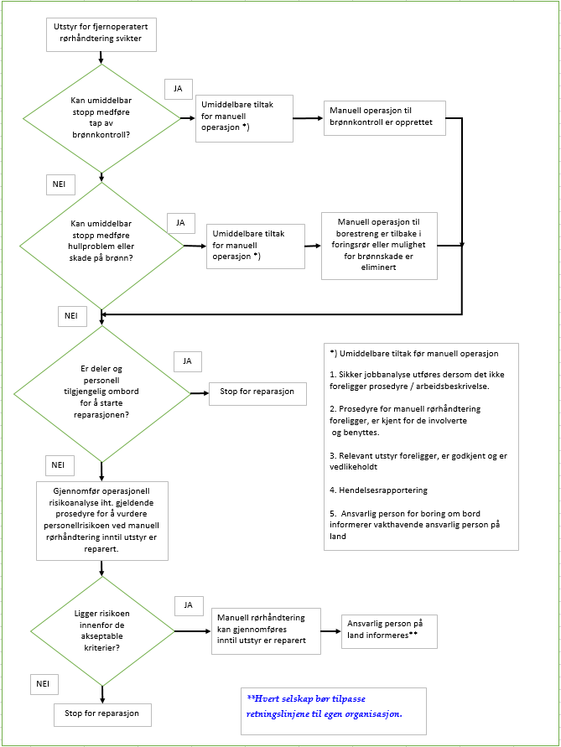

VEDLEGG 3. Deformerte eller svekkede rør
Retningslinjer for fortsatt arbeid med trekking av rør fra brønn der rør(ene) er deformert eller svekket (krever ikke varsling til Ptil)
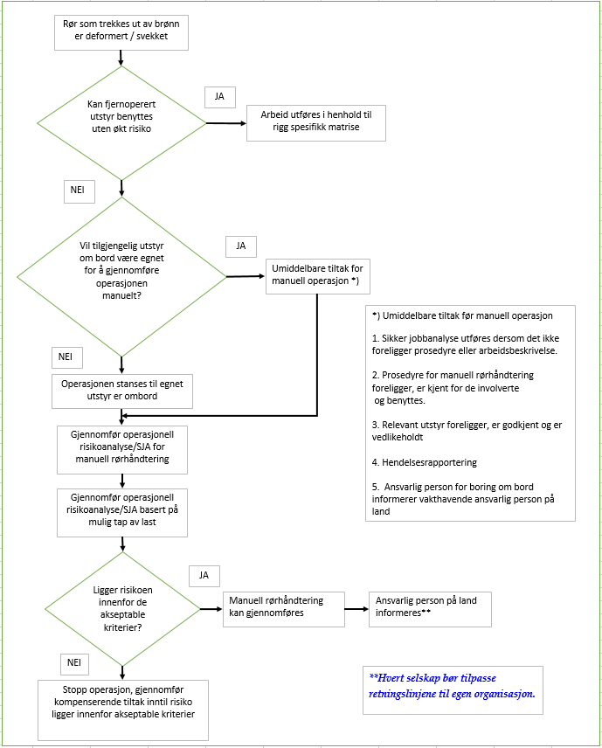

VEDLEGG 4. Svikt i Antikollisjonssystem
Retningslinjer for temporært avbrudd i anti-kollisjonssystem, crown saver og floor saver, grunnet utstyrssvikt
